HISTOIRE 5TQ

CHAPITRE I : « Les problèmes des nationalités et des libertés au 19ème siècle ».

Compétences :

- Caractériser l’absolutisme et le parlementarisme ;
- Caractériser le nationalisme

Objectifs spécifiques :

- Amener l’élève à comprendre le Congrès de Vienne et ses conséquences.
- Amener l’élève à comprendre la Révolution Belge et la Constitution de 1831.

Méthodologie :

A partir de documents divers, les élèves expliquent :
- Les raisons des bouleversements territoriaux et des mouvements politiques.
- Pourquoi la restauration d’un ordre politique ancien est responsable de l’émergence de mouvements populaires.
- La catégorie sociale qui est le moteur des mouvements populaires et à qui ceux-ci profitent.
- Comment s’est développée l’idée nationale au 19ème.
- La constitution, les différents suffrages.
- En quoi la Révolution belge et la Constitution de 1831 sont une étape vers l’établissement d’une société basée sur la liberté et l’égalité.
CHAPITRE I

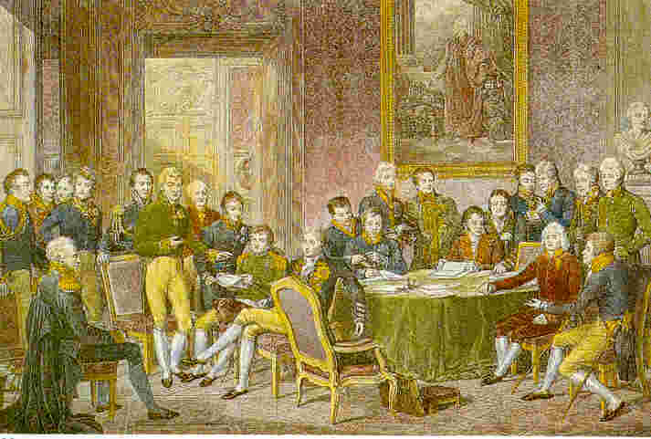

- La Révolution Française

DOCUMENT 1 : Un cahier de doléances
« … vœux pour que dans l’assemblée des Etats Généraux chaque membre de cette assemblée opine par tête et non autrement ; et que le Tiers Etat y soit admis en nombre égal aux deux autres ordres et pour toujours (art.1) ; Que tous les sujets sans distinction d’ordres payent également suivant leurs facultés (art.3) ; Suppression absolue de tout privilège et exemption (art.4)…

Cahier des doléances du Tiers Etat de la ville de Donchéry (Ardennes, 11 mars 1789)

Rappelle ce que sont les Etats Généraux et le Tiers Etat.
………………………………………………………………………………………………………………………………………………………………………………………………………………………………………………………………………………………………………………………………………………………………………………………………………………………………………………………………………………………………………………………………………………………………………………………………………………………………………………………………………….
Quelles sont les causes de la Révolution Française ?
………………………………………………………………………………………………………………………………………………………………………………………………………………………………………………………………………………………………………………………………………………………………………………………………………………………………………………………………………………………………………………………………………………………………………………………………………………………………………………………………………….
……………………………………………………………………………………………………………………………………………………………………………………………………………………………………………………………………………………………………………………………………

DOCUMENT 2 : Définition du Tiers Etat
« Nous avons trois questions à nous faire.
1° Qu’est-ce que le Tiers Etat ? Tout.
2° Qu’a-t-il été jusqu’à présent dans l’ordre politique ? Rien.
3° Que demande –t-il ? A y devenir quelque chose.
Je prie qu’on fasse attention à la différence énorme qu’il y a entre l’Assemblée du Tiers Etat et celle des deux autres ordres. La première représente 25 millions d’hommes et délibèrent sur les intérêts de la nation. Les deux autres, dussent-elles se réunir, n’ont de pouvoir que d’environ 500.000 individus, et ne songent qu’à leurs privilèges. Le Tiers seul, dira-t-on, ne peut pas former les Etats Généraux. Eh ! Tant mieux ! il composera une Assemblée Nationale…
Le Tiers demande que les votes y soient pris par tête et non par ordre. »

Extrait de la brochure de l’abbé Sieyès, janvier 1789.

Quels changements la Révolution Française entraîna-t-elle au niveau de la société ?
………………………………………………………………………………………………………………………………………………………………………………………………………………………………………………………………………………………………………………………………………………………………………………………………………………………………………………………………………………………………………………………………………………………………………………………………………………………………………………………………………….
……………………………………………………………………………………………………………………………………………………………………………………………………………………………………………………………………………………………………………………………………

DOCUMENT 3 : La déclaration des droits de l’homme et du citoyen (26 août 1789)
« Les représentants du peuple français… ont résolu d’exposer dans une déclaration solennelle, les droits naturels, inaliénables et sacrés de l’homme…
- Les hommes naissent et demeurent libres et égaux en droits ; les distinctions sociales ne peuvent être fondées que sur l’utilité commune.
- (…)
- Le principe de toute souveraineté réside essentiellement dans la nation.

Extrait

Reprends les trois grands principes de la déclaration contenus dans l’extrait.
………………………………………………………………………………………………………………………………………………………………….
………………………………………………………………………………………………………………………………………………………………………………………………………………………………………………………………………………………………………………………………………………………………………………………………………………………………………………………………………………………………………

En 1791, la France reçoit la première constitution de son histoire et les pouvoirs sont séparés : le pouvoir exécutif revient au roi qui prête serment à la constitution ; le pouvoir législatif est rempli par une assemblée qui vote les lois et les impôts. De plus, la bourgeoisie prend de l’importance, car, avec l’effondrement de l’Ancien Régime, le privilège de l’argent remplace celui de la naissance.

Cependant, les démocrates ne sont pas satisfaits, ils réclament le suffrage universel alors que c’est le suffrage censitaire qui élit les membres de l’assemblée législative.

- Napoléon réorganise la France

DOCUMENT 4 : La rédaction du code civil
« Le premier consul (Bonaparte) était toujours présent à la discussion et y prit souvent la plus grande part : il gardait d’abord le silence et attendait ordinairement qu’ils (les ministres) eussent établi leur doctrine et développé leur opinion ; ensuite il prenait la parole, présentait souvent la question sous un nouveau jour et montrait une sagacité, une profondeur prodigieuse ; il portait la conviction dans les esprits et faisait souvent modifier les projets de la manière la plus sage. Sa tête était abondante, fertile, productive ; il y avait dans ses paroles une richesse d’expression, dans ses pensées, une profondeur que je n’avais jamais vues chez personne ; son esprit prodigieux a brillé du plus vif éclat dans cette discussion, où tant de questions lui avaient été toujours étrangères. »
Mémoires du duc de Raguse ; maréchal Marmont.

Comment Napoléon Bonaparte réorganisa-t-il la France ?
………………………………………………………………………………………………………………………………………………………………………………………………………………………………………………………………………………………………………………………………………………………………………………………………………………………………………………………………………………………………………………………………………………………………………………………………………………………………………………………………………….
……………………………………………………………………………………………………………………………………………………………………………………………………………………………………………………………………………………………………………………………………

DOCUMENT 5 : Le Concordat de 1801
Art. 1. – La religion catholique, apostolique et romaine sera librement exercée en France…
Art. 4. – Le Premier Consul de la République nommera, dans les trois mois, qui suivront la publication de la Bulle de Sa Sainteté, aux archevêchés et évêchés de la circonscription nouvelle.
Art. 6. – Les évêques, avant d’entrer en fonctions, prêteront directement entre les mains du Premier Consul le serment de fidélité…
Extrait

Pourquoi le Concordat de 1801 a-t-il favorisé la « popularité » de Napoléon Bonaparte ?
………………………………………………………………………………………………………………………………………………………………………………………………………………………………………………………………………………………………………………………………………………………………………………………………………………………………………………………………………………………………………………………………………………………………………………………………………………………………………………………………………….

- Le régime français en Belgique

DOCUMENT 6 : Réunion de la Belgique à la France
Art. I. - « … Les pays de Liège, de Stavelot, de Logne et de Malmédy (seront réunis) au territoire français…
Art. II - …(seront réunis au territoire français le Hainaut, le Tournaisis, le pays de Namur, et la majorité des communes de la Flandre et du Brabant…
Art. VII – Les pays mentionnés… seront divisés en neuf départements…

Décret de 1795

………………………………………………………………………………………………………………………………………………………………………………………………………………………………………………………………………………………………………………………………………………………………………………………………………………………………………………………………………………………………………………………………………………………………………………………………………………………………………………………………………….
……………………………………………………………………………………………………………………………………………………………………………………………………………………………………………………………………………………………………………………………………

DOCUMENT 7 : Le sacre de Napoléon
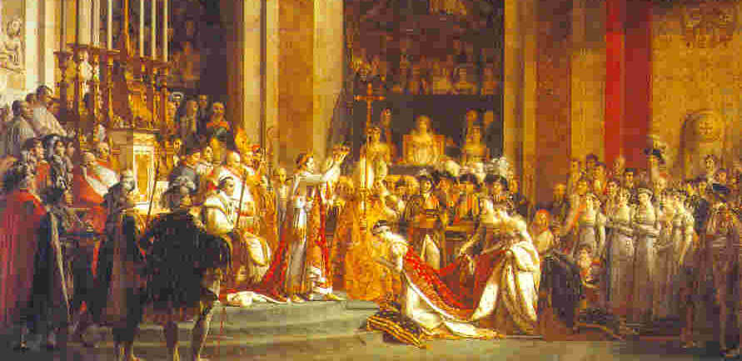
……………………………………………………………………………………………………………………………………………………………………………………………………………………………………………………………………………………………………………………………………………………………………………………………………………………………………………………………………………………………………………………………………………………………………………………………………………………………………………………………………………………………………………………………………………………………………………………………………………………………………………

Pourquoi pouvons-nous dire que Napoléon a instauré un régime de dictature ?
………………………………………………………………………………………………………………………………………………………………………………………………………………………………………………………………………………………………………………………………………………………………………………………………………………………………………………………………………………………………………………………………………………………………………………………………………………………………………………………………………….

DOCUMENT 8 : Action de Napoléon
« Ma destinée n’est pas accomplie. Je veux achever ce qui n’est qu’ébauché. Il nous faut un code européen, une cour de cassation européenne, une même monnaie, les mêmes poids et mesures, les mêmes lois. Il faut que je fasse de l’Europe le même peuple, et de Paris, la capitale du monde. »

Napoléon d’après les mémoires de Fouché, homme d’Etat français, 1759 – 1820.

Quel est le but de Napoléon ?
…………………………………………………………………………………………………………………………………………………………………………………………………………………………………………………………………………………………………………………………………….
Quelles étaient les puissances qui s’opposaient à la France de Napoléon ?
………………………………………………………………………………………………………………………………………………………………………………………………………………………………………………………………………………………………………………………………………………………………………………………………………………………………………………………………………………………………………………………………………………………………………………………………………………………………………………………………………….

DOCUMENT 8 : Le blocus continental (1806)
« Article 1. – Les îles britanniques sont déclarées en état de blocus.
Article 2. – Tout commerce et toute correspondance avec les îles Britanniques sont interdits…
Article 4. – Tout magasin, toute marchandise, toute propriété… appartenant à un sujet de l’Angleterre sera déclaré de bonne prise.
Article 7. – Aucun bâtiment venant directement de l’Angleterre ou des colonies anglaises… ne sera reçu dans aucun port. »

Pourquoi Napoléon a-t-il mis en place le blocus continental ?
……………………………………………………………………………………………………………………………………………………………………………………………………………………………………………………………………………………………………………………………………
En quoi consiste le blocus continental ?
……………………………………………………………………………………………………………………………………………………………………………………………………………………………………………………………………………………………………………………………………

DOCUMENT 9 : Carte de l’Europe de Napoléon en 1812
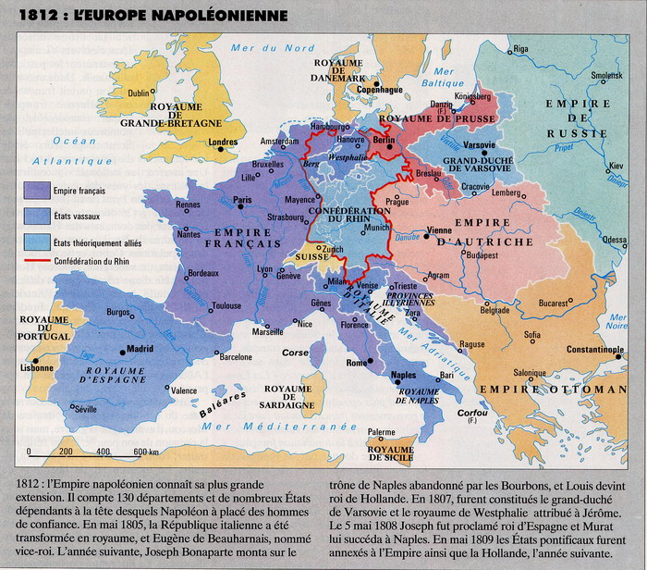

……………………………………………………………………………………………………………………………………………………………………………………………………………………………………………………………………………………………………………………………………

Cependant, l’apogée napoléonienne ne va pas durer. En 1814, Autrichiens, Prussiens, Russes et Anglais convergent vers Paris qui capitule après de durs combats. Napoléon abdique et est exilé sur l’île d’Elbe qu’il va réussir à quitter quelques mois plus tard. Il rallie ensuite ses vétérans et se rend à Paris. C’est la période des Cent Jours (mars – juin 1815) pendant laquelle Napoléon va tenter de récupérer sa puissance.

DOCUMENT 10 : Waterloo (18 juin 1815)
L’empereur, satisfait, répétait avec joie : Ils sont à nous, je les tiens ! Et le maréchal Soult et tous les généraux regardaient, comme lui, la victoire assurée… Cependant, notre cavalerie, épuisée par une perte considérable et des combats inégaux sans cesse renouvelés, commençait à se décourager et à fléchir. L’issue de la bataille paraissait devenir douteuse. Il fallait frapper un grand coup par une attaque désespérée. L’empereur n’hésita point. L’ordre est immédiatement donné au comte Reille, de rassembler toutes ses forces et de se jeter impétueusement sur la droite de l’ennemi, tandis que Napoléon en personne va l’attaquer de front avec ses réserves… A ce moment, une fusillade se fait entendre. – « Voilà Grouchy ! s’écrie l’empereur. La victoire est à nous. »
Au même instant, les trente mille Prussiens de Ziethen, qu’on avait pris pour l’armée de Grouchy, enlevèrent de vive force le village de la Haie et nous repoussèrent devant eux… La cavalerie anglaise, profitant de la confusion que cette retraite inopinée avait occasionnée, se fit jour à travers nos rangs et acheva d’y semer le désordre et le découragement… L’armée anglaise, qui s’était avancée à mesure que nous reculions, les Prussiens, qui n’avaient point cessé de nous poursuivre, fondirent à la fois sur nos bataillons épars ; la nuit augmenta le tumulte et l’effroi ; et bientôt l’armée entière ne fut plus qu’une masse confuse, que les Anglais et les Prussiens renversèrent sans efforts et massacrèrent sans pitié… On rassembla deux ou trois cents fuyards de toutes les couleurs pour escorter l’empereur. Il monta en calèche avec le général Bertrand et partit…
Mémoires de Fleury de Chaboulon, secrétaire de l’empereur.

Que devient Napoléon après la défaite de Waterloo ?
……………………………………………………………………………………………………………………………………………………………………………………………………………………………………………………………………………………………………………………………………

- Le Congrès de Vienne (1815)

DOCUMENT 11 : Illustration du Congrès de Vienne
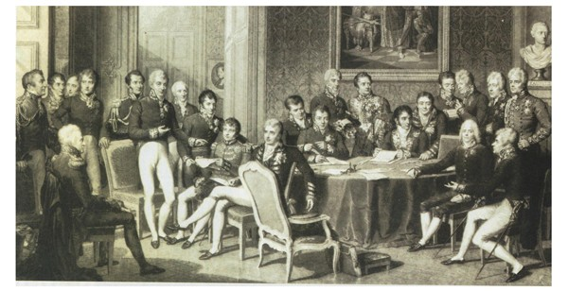Gravure de Jean GODEFROY

Un congrès réunit, à Vienne, les représentants des puissances victorieuses de Napoléon : Angleterre, Prusse, Autriche et Russie.
Quels étaient les buts du Congrès de Vienne ?
………………………………………………………………………………………………………………………………………………………………………………………………………………………………………………………………………………………………………………………………………………………………………………………………………………………………………………………………………………………………………………………………………………………………………………………………………………………………………………………………………….
…………………………………………………………………………………………………………………………………………………………………

DOCUMENT 12 : L’Europe après le Congrès de Vienne
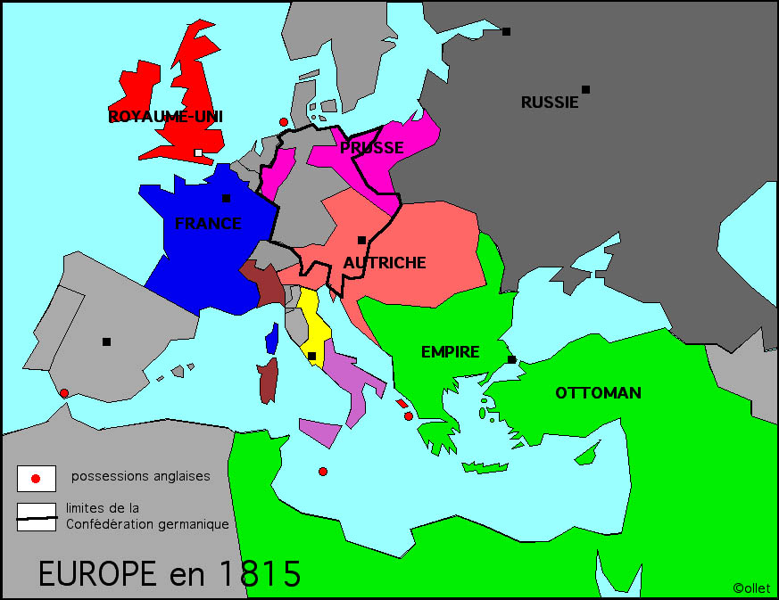
………………………………………………………………………………………………………………………………………………………………………………………………………………………………………………………………………………………………………………………………………………………………………………………………………………………………………………………………………………………………………………………………………………………………………………………………………………………………………………………………………….
……………………………………………………………………………………………………………………………………………………………………………………………………………………………………………………………………………………………………………………………………
…………………………………………………………………………………………………………………………………………………………………………………………………………………………………………………………………………………………………………………………………….
…………………………………………………………………………………………………………………………………………………………………

Le Congrès de Vienne restaure partout les souverains légitimes : la monarchie est rétablie en France au profit du frère de Louis XVI, Louis XVII. Ce dernier ne rétablit pas la monarchie absolue mais octroie une charte, créant ainsi une monarchie constitutionnelle. Le droit de vote est réservé à une minorité de riches citoyens (suffrage censitaire) mais certaines réformes issues de la révolution sont maintenues.

DOCUMENT 13 : Le traité de Sainte-Alliance
Conformément aux paroles des Saintes Ecritures qui ordonnent à tous les hommes de se regarder comme frères, les trois monarques demeureront unis par les liens d’une fraternité véritable et indissoluble et, se considérant comme compatriotes, ils se prêteront, en tout occasion et en tout lieu, assistance, aide et secours ; se regardant envers leurs sujets comme des pères de famille, il les dirigeront dans le même esprit de fraternité dont ils se sont animés pour protéger la religion, la paix et la justice.

Entre quels Etats ce traité a-t-il été conclu ?
…………………………………………………………………………………………………………………………………………………………………
Quel est le but de ce traité ?
……………………………………………………………………………………………………………………………………………………………………………………………………………………………………………………………………………………………………………………………………

DOCUMENT 14 : critique du Congrès de Vienne
a) « Le véritable but du congrès était le partage entre les vainqueurs des dépouilles du vaincu… Les grandes phrases de reconstruction de l’ordre social, de régénération du système politique de l’Europe, de paix durable fondée sur une juste répartition des forces… se débitaient pour tranquilliser les peuples… ! »
Gentz, secrétaire du Congrès et conseiller de Metternich

b) « Jamais les nations n’ont été plus méprisées, plus foulées aux pieds… c’est une semence de haines et de guerres, tant qu’il y aura une conscience parmi les hommes. »

Joseph de Maistre, 1815.

Quels sont les aspects du Congrès de Vienne critiqués dans ce document ?
………………………………………………………………………………………………………………………………………………………………………………………………………………………………………………………………………………………………………………………………………………………………………………………………………………………………………………………………………………………………………………………………………………………………………………………………………………………………………………………………………….
…………………………………………………………………………………………………………………………………………………………………
Pourquoi les nations se sentent-elles « méprisées » ?
………………………………………………………………………………………………………………………………………………………………………………………………………………………………………………………………………………………………………………………………………………………………………………………………………………………………………………………………………………………………………………………………………………………………………………………………………………………………………………………………………….
…………………………………………………………………………………………………………………………………………………………………

Suite aux décisions du Congrès de Vienne de 1815, des mouvements nationaux et libéraux apparaissent et contestent le nouvel ordre européen.

- Les mouvements nationaux

DOCUMENT 15 : Le principe des nationalités
« Prévenir la révolution en donnant une légitime satisfaction aux besoins des peuples, et en garantissant et en protégeant les principes et les droits de leur nationalité. »
Point de vue de Napoléon III suivant une de ses déclarations.

Quel est le problème soulevé dans ce document et qui découle du Congrès de Vienne ?
………………………………………………………………………………………………………………………………………………………………………………………………………………………………………………………………………………………………………………………………………………………………………………………………………………………………………………………………………………………………………………………………………………………………………………………………………………………………………………………………………….
…………………………………………………………………………………………………………………………………………………………………

DOCUMENT 16 : L’Italie après le Congrès de Vienne
« L’Italie ne représente qu’une union d’Etats indépendants, réunis seulement sous la même expression géographique. »
Déclaration de Metternich, en 1815.

Comment l’Italie se présente-t-elle après le Congrès de Vienne ?
…………………………………………………………………………………………………………………………………………………………………………………………………………………………………………………………………………………………………………………………………….
…………………………………………………………………………………………………………………………………………………………………
Au début du 19ème siècle, chez quels peuples les mouvements nationaux apparaissent-ils ?
…………………………………………………………………………………………………………………………………………………………………………………………………………………………………………………………………………………………………………………………………….
Qu’est-ce que ces peuples revendiquent ?
…………………………………………………………………………………………………………………………………………………………………………………………………………………………………………………………………………………………………………………………………….
…………………………………………………………………………………………………………………………………………………………………

DOCUMENT 17 : Situation politique avant l’unification
« Indépendance est le sentiment, le cri général en Italie… Ce besoin d’indépendance, l’espérance que l’on a eue et que l’on nourrit encore, produisent l’état d’exaspération que l’on trouve partout… . » Lettre d’un Français, 1853.

« Tout en respectant les traités, nous ne sommes pas insensibles au cri de douleur qui s’élève vers nous de tant de parties de l’Italie. » Discours du roi Victor-Emmanuel, 10 janvier 1859.

Quel est le type de mouvement national présent en Italie ? Justifie avec le texte.
………………………………………………………………………………………………………………………………………………………………………………………………………………………………………………………………………………………………………………………………………………………………………………………………………………………………………………………………………………………………………………………………………………………………………………………………………………………………………………………………………….

Mouvements nationaux :

Qui est à l’origine des mouvements nationaux et libéraux ?
………………………………………………………………………………………………………………………………………………………………………………………………………………………………………………………………………………………………………………………………………………………………………………………………………………………………………………………………………………………………………………………………………………………………………………………………………………………………………………………………………….
…………………………………………………………………………………………………………………………………………………………………

DOCUMENT 18 : Qu’est-ce qu’une nation ?
« Il est difficile de définir des critères objectifs d’appartenance à une nation ».

« Une nation est une grande solidarité constituée par le sentiment des sacrifices qu’on a faits et de ceux qu’on est disposé à faire encore ». Ernest RENAN

………………………………………………………………………………………………………………………………………………………………………………………………………………………………………………………………………………………………………………………………………………………………………………………………………………………………………………………………………………………………………………………………………………………………………………………………………………………………………………………………………….
………………………………………………………………………………………………………………………………………………………………………………………………………………………………………………………………………………………………………………………………………………………………………………………………………………………………………………………………………………………………………………………………………………………………………………………………………………………………………………………………………….

Le nationalisme au 19ème siècle.
………………………………………………………………………………………………………………………………………………………………………………………………………………………………………………………………………………………………………………………………………………………………………………………………………………………………………………………………………………………………………………………………………………………………………………………………………………………………………………………………………….

Le nationalisme aujourd’hui : quelques aspects du nationalisme…

Se séparer d’un Etat Nation existant | EX :
Redéfinir l’identité nationale dans le cadre de l’Etat Nation | EX :
Le sécessionnisme | EX :
Le Nationalisme d’Etat | EX :
Le nationalisme sportif | EX :

2. Les mouvements libéraux

DOCUMENT 19 : Vers une autre révolution
(Après 1830), nous dûmes donc nous remettre à l’œuvre ; cette fois, une double mission nous était imposée : l’établissement de la forme républicaine et la fondation d’un ordre social nouveau. Ainsi le 24 février, nous avons conquis la République ; la question politique est résolue. Ce que nous voulons maintenant, c’est la solution de la question sociale, c’est un prompt remède aux souffrance des travailleurs ; c’est enfin l’application des principes contenus dans notre Déclaration des droits de l’homme. Le premier droit de l’homme, c’est le droit de vivre ! Plus de pauvres sous la République !

Manifeste des sociétés secrètes ouvrières, février 1848

De quel pays est-il question dans ce document ?
…………………………………………………………………………………………………………………………………………………………………
« Nous dûmes donc nous remettre à l’œuvre », explique cette phrase par rapport au contexte du pays.
………………………………………………………………………………………………………………………………………………………………………………………………………………………………………………………………………………………………………………………………………………………………………………………………………………………………………………………………………………………………………………………………………………………………………………………………………………………………………………………………………….
…………………………………………………………………………………………………………………………………………………………………
Pourquoi cet Etat se dirige-t-il « vers une autre révolution » ?
………………………………………………………………………………………………………………………………………………………………………………………………………………………………………………………………………………………………………………………………………………………………………………………………………………………………………………………………………………………………………………………………………………………………………………………………………………………………………………………………………….

DOCUMENT 20 : Revendications libérales
Tout homme, tant qu’il n’enfreint pas les lois de la justice, demeure en pleine liberté de suivre la route que lui montre son intérêt, et de porter où lui plaît son industrie et son capital …

Extrait de A. SMITH, Recherches sur (…) la richesse des Nations, livre IV, 1776, trad. Guillaumin, 1843.

Que revendiquent les mouvements libéraux au 19ème siècle ?
…………………………………………………………………………………………………………………………………………………………………………………………………………………………………………………………………………………………………………………………………….
…………………………………………………………………………………………………………………………………………………………………………………………………………………………………………………………………………………………………………………………………….

Qu’est-ce que le libéralisme ?
………………………………………………………………………………………………………………………………………………………………………………………………………………………………………………………………………………………………………………………………………………………………………………………………………………………………………………………………………………………………………………………………………………………………………………………………………………………………………………………………………….
…………………………………………………………………………………………………………………………………………………………………
………………………………………………………………………………………………………………………………………………………………………………………………………………………………………………………………………………………………………………………………………………………………………………………………………………………………………………………………………………………………………………………………………………………………………………………………………………………………………………………………………….
…………………………………………………………………………………………………………………………………………………………………

- Les victoires nationales

Dans le cas des mouvements indépendantistes, il y a l’exemple de la Pologne :
…………………………………………………………………………………………………………………………………………………………………………………………………………………………………………………………………………………………………………………………………….
…………………………………………………………………………………………………………………………………………………………………………………………………………………………………………………………………………………………………………………………………….

Concernant les mouvements unificateurs, l’Italie et l’Allemagne ont réussi leur unification.

Rappelle la situation géographique de l’Italie après le Congrès de Vienne.
…………………………………………………………………………………………………………………………………………………………………………………………………………………………………………………………………………………………………………………………………….
…………………………………………………………………………………………………………………………………………………………………………………………………………………………………………………………………………………………………………………………………….
Qui gouverne l’Italie vers 1850 ? Avec qui vont-ils s’allier pour obtenir l’unification du pays ?
…………………………………………………………………………………………………………………………………………………………………………………………………………………………………………………………………………………………………………………………………….
…………………………………………………………………………………………………………………………………………………………………………………………………………………………………………………………………………………………………………………………………….

DOCUMENT 21 : Alliance de la France et de l’Italie
- Savoie : 130.553 voix pour la France ; 235 voix contre ;
- Comté de Nice : 25.743 voix pour la France ; 160 voix contre ;
« Victor-Emmanuel roi d’Italie par la grâce de Dieu et par le peuple »

Proclamation du Parlement, mars 1861.

En quoi consiste l’Alliance de la France et de l’Italie conclue pour parvenir à l’unification ?
…………………………………………………………………………………………………………………………………………………………………………………………………………………………………………………………………………………………………………………………………….
…………………………………………………………………………………………………………………………………………………………………………………………………………………………………………………………………………………………………………………………………….

Après plusieurs accords et de nombreuses batailles, le royaume d’Italie est proclamé et l’unité de l’Italie est réalisée en 1861 avec Florence pour capitale. Rome sera ensuite annexée en 1870.

Comment l’Allemagne se présentait-elle après 1815 ? Sous quel nom ?
…………………………………………………………………………………………………………………………………………………………………………………………………………………………………………………………………………………………………………………………………….
…………………………………………………………………………………………………………………………………………………………………………………………………………………………………………………………………………………………………………………………………….

DOCUMENT 22 : La politique de Bismarck
« Lorsque je suis arrivé au pouvoir, je ne m’étais tracé qu’un but : l’unification de l’Allemagne sous l’hégémonie de la Prusse. Tout le reste était accessoire… »
« Nous aimons à porter une armure trop large pour notre mince corps, nous devrions aussi l’utiliser. »
« Ce n’est pas au libéralisme de la Prusse que l’Allemagne regarde, mais à sa force. »
« L’unité de l’Allemagne sera réalisée, non par des discours ni des décisions de majorité, mais par le fer et le sang. »
« Notre droit, c’est le droit de la nation allemande d’exister, de respirer, de s’unir, c’est le droit et le devoir de la Prusse de donner à la nation allemande la base nécessaire à son existence. »
« Notre champ d’action ne peut être que l’Allemagne… et il n’y a pas de place pour deux ; il faut que l’un de nous plie ou soit plié. »
« Quand notre armée sera assez forte, je saisirai la première occasion pour liquider avec l’Autriche, dissoudre la Confédération germanique et doter l’Allemagne d’une unité nationale, sous la conduite de la Prusse. »

Diverses déclarations de Bismarck

Qui est Bismarck ? Quel est son but ?
…………………………………………………………………………………………………………………………………………………………………………………………………………………………………………………………………………………………………………………………………….
…………………………………………………………………………………………………………………………………………………………………………………………………………………………………………………………………………………………………………………………………….
Quels moyens Bismarck veut-il mettre en œuvre pour y arriver ?
…………………………………………………………………………………………………………………………………………………………………………………………………………………………………………………………………………………………………………………………………….
A votre avis, que signifie « Nous aimons à porter une armure trop large pour notre mince corps, nous devrions aussi l’utiliser » ?
…………………………………………………………………………………………………………………………………………………………………………………………………………………………………………………………………………………………………………………………………….
Au détriment de quels Etats l’unification de l’Allemagne s’effectue-t-elle ?
…………………………………………………………………………………………………………………………………………………………………………………………………………………………………………………………………………………………………………………………………….
…………………………………………………………………………………………………………………………………………………………………………………………………………………………………………………………………………………………………………………………………….

DOCUMENT 23 : L’armée prussienne
« Ce qui est remarquable dans la guerre prussienne, c’est la rapidité de l’ensemble des mouvements…, par une organisation excellente, on a tout prévu. Les troupes ont toujours été extrêmement bien nourries ; les approvisionnements n’ont jamais manqué… Pendant toute la guerre, les troupes prussiennes n’étaient pas seulement pourvues du matériel ordinaire, mais encore d’ouvriers de toutes sortes et de mécanicien tout prêts à pouvoir rétablir les communications de chemin de fer et des télégraphes interrompues par les hostilités… Tous les vieux généraux ont été mis à la retraite pour être remplacés par des jeunes gens instruits. Tous les rapports militaires vantent leur fusil… »
Souvenirs du Comte de Reiset, 1880.

Comment qualifiez-vous l’organisation de l’armée prussienne ?
…………………………………………………………………………………………………………………………………………………………………………………………………………………………………………………………………………………………………………………………………….
Quels nouveaux moyens utilise-t-elle ?
…………………………………………………………………………………………………………………………………………………………………………………………………………………………………………………………………………………………………………………………………….

Le IIème Reich est proclamé en 1871. Il reste un état fédéral, doté d’assemblées représentatives, mais non parlementaire et essentiellement prussien.

DOCUMENT 24 : La Grande Allemagne
« La Grande Allemagne se composera d’une Confédération et d’une Union douanière… La Confédération sera formée de :
1°L’Empire allemand actuel y compris le Luxembourg ;
2° Les Pays-Bas (Hollande et Belgique) ;
3° La Confédération suisse allemande ;
4° L’Empire d’Autriche.
La Confédération sera un Etat, pas exclusivement habité par les Allemands, mais dominé exclusivement par les Allemands, ayant seuls le droit d’exercer tous les droits politiques, de servir dans l’armée et dans la marine et d’acquérir des propriétés foncières. Les Allemands retrouveront ainsi le sentiment qu’ils ont eu au Moyen Age d’être un peuple de maîtres. Ils tolèreront les étrangers qui vivront parmi eux pour y accomplir les besognes manuelles inférieures… »
Déclaration d’un pangermaniste, 1893.

« Nous sommes, sans conteste, les meilleurs guerriers du monde… Nous sommes le peuple le plus capable dans tous les domaines du savoir et des beaux-arts ! Nous sommes les meilleurs colons, les meilleurs marins et même les meilleurs négociant. Il fallait donc que l’Allemagne dominât le monde ».
Déclaration du pangermaniste Bley.

Pendant le IIe Reich, comment peut-on qualifier l’état d’esprit régnant en Allemagne ? Quelle en est la cause ?
…………………………………………………………………………………………………………………………………………………………………………………………………………………………………………………………………………………………………………………………………….
…………………………………………………………………………………………………………………………………………………………………………………………………………………………………………………………………………………………………………………………………….

Qu’est-ce qu’un Reich ?
« Reich » est un mot allemand qui signifie « empire ». On distingue :
Le Ier Reich ou Saint Empire Romain Germanique (962 – 1806)
Le IIe Reich réalisé par Bismarck (1871 – 1918)
Le IIIe Reich ou régime nazi d’Hitler (1933 – 1945)

3. Les révolutions à prédominance libérale

Elles se produisent surtout dans les pays directement touchés par la révolution française de 1789.

  - Dans la péninsule ibérique, les officiers espagnols et portugais ont combattu aux côtés de l’Angleterre pendant les guerres napoléoniennes, ils ont été influencés par les idées libérales. Ils provoqueront coup d’Etat sur coup d’Etat tout au long du siècle.
  - La révolution belge de 1830 est inspirée par celle qui a eu lieu en France en 1789.

- Rappel de la situation de la Belgique avant 1830

Lors de la défaite de Napoléon à ……………………………………… , ses vainqueurs (Angleterre, Russie, Prusse et Autriche) décident au ………………………………………………… de rassembler Pays-Bas autrichiens, principauté de Liège et Provinces-Unies en un royaume : le Royaume des Pays-Bas. La souveraineté est donnée au prince hollandais : …………………………………………………….

- Le Royaume des Pays-Bas

DOCUMENT 25 : Les Belges face aux Hollandais
« Le Belge hait le Hollandais et celui-ci méprise le Belge, au-dessus duquel il se place à une hauteur infinie, et par son caractère national, et par les créations de son industrie, et par les souvenirs de son histoire. Dédaignés par leurs voisins du Nord, gouvernés par un prince dont ils ne possèdent pas la confiance, gênés dans l’exercice de leur culte, et, disent-ils, dans la jouissance de leurs libertés, surchargés d’impôts, ne prenant à la représentation nationale qu’une part disproportionnée à la population des provinces du midi, les Belges se demandent s’ils ont une patrie, et s’agitent dans une situation pénible, dont ils cherchent en vain à prévoir le terme… »
Rapport d’un diplomate français, 1828.

Quelles informations ce document nous donne-t-il concernant les rapports entre les Belges et les Hollandais ?
…………………………………………………………………………………………………………………………………………………………………………………………………………………………………………………………………………………………………………………………………….
…………………………………………………………………………………………………………………………………………………………………………………………………………………………………………………………………………………………………………………………………….

DOCUMENT 26 : Avantages économiques de l’amalgame belgo - hollandais
« … les avantages que la navigation a retirés du commerce avec les colonies, les débouchés que ces colonies ouvrent de plus en plus à notre industrie sont une preuve irréfragable (qu’on ne peut contredire) que toute séparation serait funeste… »

Quels sont les avantages économiques de l’amalgame belgo - hollandais ?
…………………………………………………………………………………………………………………………………………………………………………………………………………………………………………………………………………………………………………………………………….
…………………………………………………………………………………………………………………………………………………………………………………………………………………………………………………………………………………………………………………………………….

Les Belges sont peu satisfaits d’être unis aux Hollandais et c’est dans ces conditions que Guillaume I soumet la Loi fondamentale (constitution hollandaise) à l’approbation de notables belges. Une majorité de ceux-ci votent contre la réunion mais Guillaume I trafique les résultats à son avantage, c’est « l’arithmétique hollandaise ».

Les sujets de discorde entre les Belges et le gouvernement vont alors rapidement s’accumuler.
Quels sont les sujets de discorde illustrés dans les documents suivants ?

DOCUMENT 27 : La répartition belgo – hollandaise
 | BELGES | HOLLANDAIS
Population | 3.500.000 | 2.000.000
Députés | 55 | 55
Ministres | 1 | 6
Fonctionnaires | 11 | 106
Officiers | 288 | 1.679

…………………………………………………………………………………………………………………………………………………………………………………………………………………………………………………………………………………………………………………………………….
…………………………………………………………………………………………………………………………………………………………………………………………………………………………………………………………………………………………………………………………………….

DOCUMENT 28 : Discours du journaliste De Potter, novembre 1830
« … les consciences violées ; l’enseignement enchaîné ; la presse condamnée à n’être plus que l’instrument du pouvoir, ou forcée au silence ; … l’imposition despotique d’un langage privilégié , des impôts accablants ; … des lois toujours votées par les Hollandais pour la Hollande seulement, et toujours contre la Belgique, si inégalement représentée aux Etats Généraux ; … la plus révoltante partialité dans la distribution des emplois civils et militaires… ; tout, Messieurs, nécessitait une révolution… »
…………………………………………………………………………………………………………………………………………………………………………………………………………………………………………………………………………………………………………………………………….
…………………………………………………………………………………………………………………………………………………………………………………………………………………………………………………………………………………………………………………………………….

DOCUMENT 29 : Rapport du Baron de Stassart, 1829.
« Un autre grief qu’il importe aussi beaucoup de faire redresser, c’est la bizarre défense de se servir pour ses transactions commerciales, pour son contrat de mariage, pour son testament, de la langue française. »
…………………………………………………………………………………………………………………………………………………………………………………………………………………………………………………………………………………………………………………………………….

Le roi Guillaume I étant calviniste, les catholiques émettent également des oppositions vis-à-vis du gouvernement :
…………………………………………………………………………………………………………………………………………………………………………………………………………………………………………………………………………………………………………………………………….
…………………………………………………………………………………………………………………………………………………………………………………………………………………………………………………………………………………………………………………………………….
…………………………………………………………………………………………………………………………………………………………………………………………………………………………………………………………………………………………………………………………………….

- La Révolution Belge

DOCUMENT 30 : La « Muette de Portici »
Hier (25 août), une foule immense encombrait la salle de théâtre (de la Monnaie) où on représentait la Muette, et presque tous les passages ont provoqué les plus bruyants applaudissements.
A la fin du spectacle, un peuple nombreux s’est transporté au bureau du National dont on a brisé les carreaux : de là, on s’est transporté à la demeure de Libry Bagnano ; en un instant, les portes et les fenêtres ont été enfoncées : meubles, livres, tout a été jeté dans la rue, brisé et lacéré par le peuple.
Au même instant, les boutiques de quelques armuriers ont été forcées, et l’on s’est emparé de toutes les armes qu’on y a trouvées : le peuple s’est ensuite divisé en plusieurs colonnes, l’une s’est portée sur le palais de justice…
A 3 heures du matin, une foule considérable est revenue au Petit-Sablon ; les portes du Ministère de la Justice ont été enfoncées et tous les meubles, qu’on jetait par les fenêtres, étaient aussitôt livrés aux flammes. A 5 heures, le feu a été mis à l’hôtel et, malgré les efforts de pompiers, il n’était pas encore éteint à 9 heures.
Journal « Le Belge » du 27 août 1830.

Qu’est-ce que la « Muette de Portici » ?
…………………………………………………………………………………………………………………………………………………………………………………………………………………………………………………………………………………………………………………………………….
…………………………………………………………………………………………………………………………………………………………………………………………………………………………………………………………………………………………………………………………………….
…………………………………………………………………………………………………………………………………………………………………………………………………………………………………………………………………………………………………………………………………….
Pourquoi la « Muette de Portici » a-t-elle été l’événement déclencheur de la Révolution Belge ?
…………………………………………………………………………………………………………………………………………………………………………………………………………………………………………………………………………………………………………………………………….
…………………………………………………………………………………………………………………………………………………………………………………………………………………………………………………………………………………………………………………………………….

Après ces événements du 25 août, les émeutes se transforment rapidement en une révolution dans tout le pays. Les troupes hollandaises entrent dans Bruxelles mais ne parviennent pas à se rendre maîtres de la situation. L’armée hollandaise doit quitter Bruxelles le 27 septembre puis évacue tout le pays.

- L’Etat Belge

Pendant que les combats de la Révolution Belge se déroulaient, les chefs révolutionnaires constituèrent un Gouvernement provisoire.

DOCUMENT 31 : Le serment constitutionnel prononcé par le roi
« Je jure d’observer la Constitution et les lois du peuple belge, de maintenir l’indépendance nationale et l’intégrité du territoire. »

Quelles furent les actions du Gouvernement provisoire ?
…………………………………………………………………………………………………………………………………………………………………………………………………………………………………………………………………………………………………………………………………….
…………………………………………………………………………………………………………………………………………………………………………………………………………………………………………………………………………………………………………………………………….
……………………………………………………………………………………………………………………………………………………………………………………………………………………………………………………………………………………………………………………………………

A la conférence de Londres (janvier 1831), les grandes puissances acceptent l’indépendance de la Belgique, délimitent son territoire et lui imposent une neutralité perpétuelle.

Cependant, Guillaume I n’accepte pas ces décisions et envahit la Belgique, c’est la campagne des dix jours (août 1831).

Les troupes belges sont battues et Léopold I demande l’aide de la France. Déçues par la faiblesse de la Belgique, les grandes puissances lui enlèvent pour les accorder aux Pays-Bas : le Luxembourg oriental (aujourd’hui le Grand Duché) et le Limbourg oriental (Est de la Meuse, avec Maastricht). C’est le traité des vingt-quatre articles (octobre 1831).

DOCUMENT 32 : Extraits de la Constitution belge, 7 février 1831.
6 - … Les Belges sont égaux devant la loi ; seuls, ils sont admissibles aux emplois civils et militaires…
7 - … La liberté individuelle est garantie. Nul ne peut être poursuivi que dans les cas prévus par la loi, et dans la forme qu’elle prescrit…
10 - … Le domicile est inviolable…
11 – Nul ne peut être privé de sa propriété que pour cause d’utilité publique, dans les cas et de la manière établis par la loi, moyennant une juste et préalable indemnité.
14 – La liberté des cultes, celle de leur exercice public, ainsi que la liberté de manifester ses opinions en toute matière sont garanties.
17 – L’enseignement est libre ; toute mesure préventive est interdite…
18 – La presse est libre ; la censure ne pourra jamais être établie ; il ne peut être exigé de cautionnement des écrivains, éditeurs ou imprimeurs…
19 – Les Belges ont le droit de s’assembler paisiblement et sans armes, en se conformant aux lois qui peuvent régler l’exercice de ce droit…
20 – Les Belges ont le droit de s’associer ; ce droit ne peut être soumis à aucune mesure préventive.
23 – L’emploi de langues usitées en Belgique est facultatif ; il ne peut être réglé que par la loi, et seulement pour les actes de l’autorité publique et pour les affaires judiciaires.
25 – Tous les pouvoirs émanent de la nation…
26 – Le pouvoir législatif s’exerce collectivement par le Roi, par la Chambre des Représentants et le Sénat.
29 – Au roi appartient le pouvoir exécutif, tel qu’il est réglé par la Constitution.
30 – Le pouvoir judiciaire est exercé par les cours et tribunaux. Les arrêts et jugements sont exécutés au nom du Roi.

Résume les droits garantis aux Belges par la Constitution de 1831. En quoi la Constitution de 1831 est une étape vers l’établissement d’une société basée sur la liberté et l’égalité ?
…………………………………………………………………………………………………………………………………………………………………………………………………………………………………………………………………………………………………………………………………….
…………………………………………………………………………………………………………………………………………………………………………………………………………………………………………………………………………………………………………………………………….
……………………………………………………………………………………………………………………………………………………………………………………………………………………………………………………………………………………………………………………………………
…………………………………………………………………………………………………………………………………………………………………………………………………………………………………………………………………………………………………………………………………….
…………………………………………………………………………………………………………………………………………………………………………………………………………………………………………………………………………………………………………………………………….
……………………………………………………………………………………………………………………………………………………………………………………………………………………………………………………………………………………………………………………………………

Que pouvons-nous dire des différents pouvoirs en Belgique ?
…………………………………………………………………………………………………………………………………………………………………………………………………………………………………………………………………………………………………………………………………….
…………………………………………………………………………………………………………………………………………………………………………………………………………………………………………………………………………………………………………………………………….
……………………………………………………………………………………………………………………………………………………………………………………………………………………………………………………………………………………………………………………………………

DOCUMENT 33 : Déclaration de joseph Lebeau, 1830, cité d’après G. DUMONT, La Dynastie belge, p. 7.
« La royauté n’est pas à proprement parler un pouvoir puisqu’elle ne peut agir seule, toute l’action propre de la couronne gît dans le choix du gouvernement, mais ce choix lui est imposé… vous avez un centre immuable à côté d’un pouvoir exécutif renouvelé sans secousses. »

Absolutisme :

Constitution :

Monarchie absolue :

Monarchie constitutionnelle :

Parlementarisme :

Suffrage censitaire :

Suffrage universel :
Le nationalisme aujourd’hui : quelques aspects du nationalisme…

Se séparer d’un Etat Nation existant | EX : Les tchétchènes (musulmans) veulent se séparer de la Russie.  Certains flamands veulent l’indépendance de la France.
Redéfinir l’identité nationale dans le cadre de l’Etat Nation | EX : Le Front national en France
Le sécessionnisme | EX : La Tchécoslovaquie qui a donné 2 états en 1993.  L’Ex-Yougoslavie a éclaté en 1990 : Croatie, Serbie-Monténégro, Slovénie, Bosnie.
Le Nationalisme d’Etat | EX : L’Allemagne nazie : refus du changement et impérialisme, annexion Autriche avant la guerre.
Le nationalisme sportif | EX : Victoire de la Grèce à l’Euro 2004 → Fête partout en Grèce, engouement de toute la nation.

Différences entre « Etat » et « Nation »

« Nation » implique une conscience d’appartenir à un même groupe et « Etat » implique une idée d’organisation.
PARADOXE : un Etat peut être composé de plusieurs nations et une nation peut se partager entre plusieurs Etats.

